SURAT PERNYATAAN BEBAS PLAGIARISME

Yang bertanda tangan di bawah ini:
Nama : Erika Bela Agustin
NPM : 17011010058
Tempat/Tanggal lahir : Surabaya, 7 Agustus 1999
Institusi : Universitas Pembangunan Nasional “Veteran” Jawa Timur
Fakultas : Fakultas Ekonomi dan Bisnis
Alamat Kampus : Jl. Raya Rungkut Madya Gunung Anyar Surabaya
Nomor Telp/WA/email : 087703253485 / belaerika07@gmail.com
Dengan ini menyatakan dengan sesungguhnya bahwa artikel ilmiah saya yang berjudul “Analisis Faktor-Faktor Yang Mempengaruhi Foreign Direct Investment (FDI) Di Singapura Tahun 2004-2019” tidak mengandung plagiarisme dan bukan merupakan hasil karya orang lain.

Apabila dikemudian hari ditemukan indikasi plagiarisme pada seluruh atau sebagian dari hasil-hasil penelitian dalam artikel ilmiah yang telah saya buat tersebut, saya bersedia menerima sanksi sesuai dengan peraturan yang berlaku.

Demikian surat pernyataan ini saya buat dengan sesungguhnya tanpa ada paksaan dari siapapun juga dan untuk dipergunakan dengan sebagaimana mestinya.

Surabaya, 4 Juni 2021
Yang Membuat Pernyataan
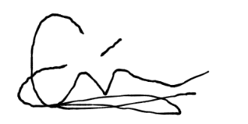
Erika Bela Agustin
NPM. 17011010058

